今日动态

12月22日 星期五 来园15人
一、来园
汪语晗，苏安柒，万洛依，唐煜，徐宁岩，徐宁川，汪刘懿，张子毅，朱瑾玥，高亦可，储奕，高语汐，韩鑫桐，郭奕鸣，马浩磊小朋友今天能坚持来园，为你们点赞哦。
汪语晗，苏安柒，徐宁川，徐宁岩，朱瑾玥，高亦可，汪刘懿，马浩磊小朋友能有礼貌的热情打招呼。
万洛依，张子毅，韩鑫桐，郭奕鸣，唐煜，储奕，高语汐，小朋友能记得做好区域计划并且按照计划进区域游戏。

二、美术：吹画腊梅
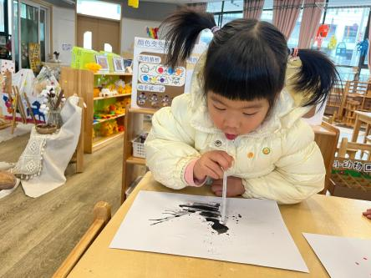  我用吸管把颜料吹散。 | 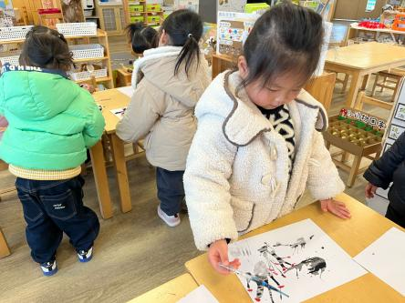  用红颜料点上圆点当做梅花。 | 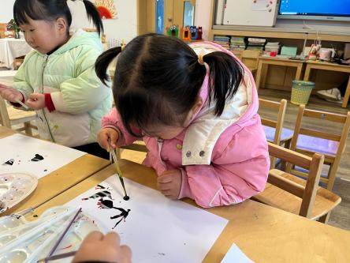  用滴管在纸上滴一些颜料。

三、区域游戏
区域 | 游戏幼儿
图书区 | 朱瑾玥，苏安柒
智慧区 | 唐煜，徐宁川
建构区 | 郭奕鸣，张子毅，高亦可，徐宁岩
娃娃家 | 汪语晗，高语汐，韩鑫桐，储奕
美工区 | 马浩磊，万洛依，汪刘懿

四、就餐
午餐活动中苏安柒，徐宁岩，徐宁川，汪刘懿，唐煜，徐宁岩，徐宁川，汪刘懿，张子毅，朱瑾玥，，马浩磊小朋友能洗好手后知道叠好小毛巾。
汪语晗，苏安柒，储奕，高语汐，郭奕鸣万洛依，唐煜，张子毅，朱瑾玥，高亦可，储奕，高语汐，韩鑫桐，郭奕鸣，马浩磊小朋友能做好洗手漱口擦嘴巴等餐后小事。

